Câu 3:

Tạo 1 network policy và deployment theo file yml sau

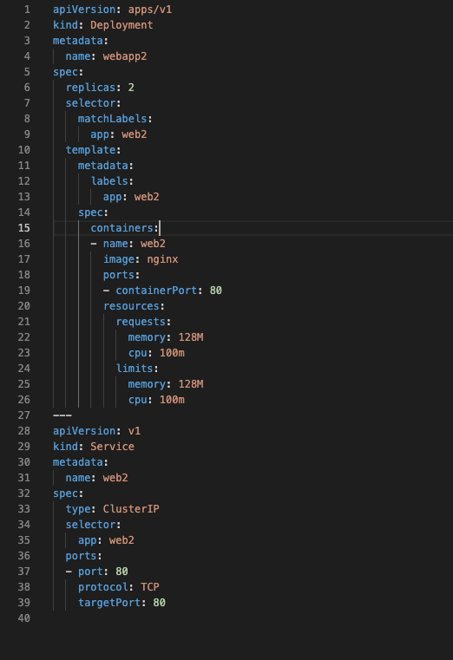

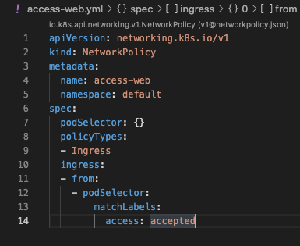

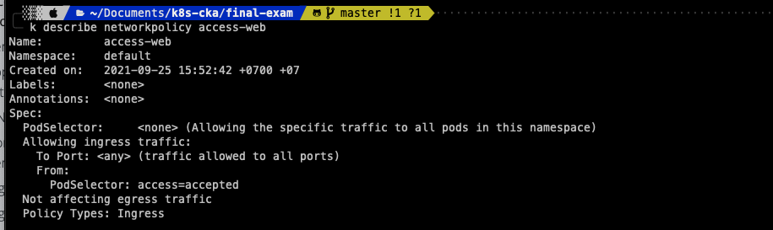

Deploy 1 pod có label là access: accepted

